Тяжелая атлетика
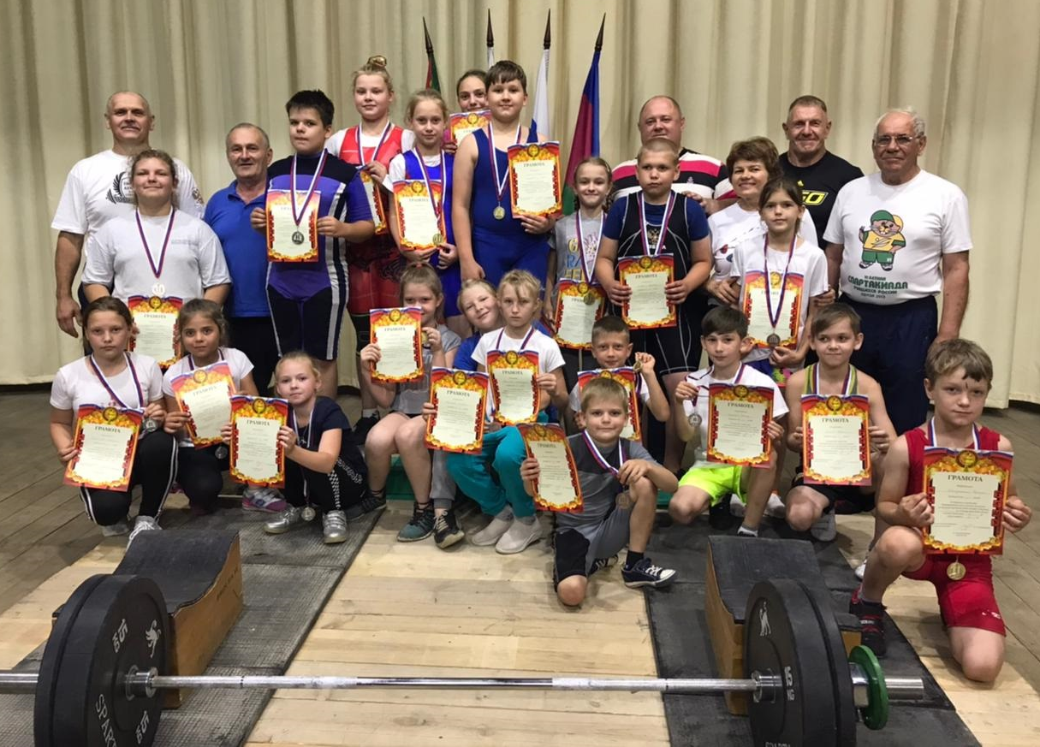
20 июня в станице Новодеревянковской прошел открытый турнир Новодеревянковского сельского поселения по тяжелой атлетике среди юношей и девушек 2008-2009, 2010 г.р.. и моложе. В соревнованиях приняло участие 45 спортсменов из Каневского района, ст.Октябрьской и Кущевского района. Команда Каневского района заняла 9 золотых медалей.
I место в своей весовой категории заняли: Славный Никита, Коробчук Валерия, Савлучинский Никита, Каменева Варвара, Коломийцева Дарья, Сторчак Владислав, Резник Юрий, Шевченко Владислав, Чернявский Данила.
Тренируют спортсменов Финогин Игорь Александрович, Рябцев Владимир Ильич и Шнырюк Сергей Борисович.
Спортивная борьба
12 июня в станице Брюховецкой прошел открытый турнир МБУ СШ ст. Брюховецкой МО Брюховецкий район по вольной борьбе среди юношей 2004 -2006 г.р. и моложе посвященного празднованию «Дня России». В соревнованиях приняло участие 205 спортсменов из Осетии, Ростовской области, Краснодарского края и Республики Адыгея. Воспитанник СШ «Легион» заняли 3 призовых места.
I место в своей весовой категории занял Рязанов Сергей.
III место в своей весовой категории заняли Арухов Мурат и Магомедов Рамазан.
Тренируются спортсмены у Дениса Григорьевича Кончакова и Квитко Ивана Павловича.

